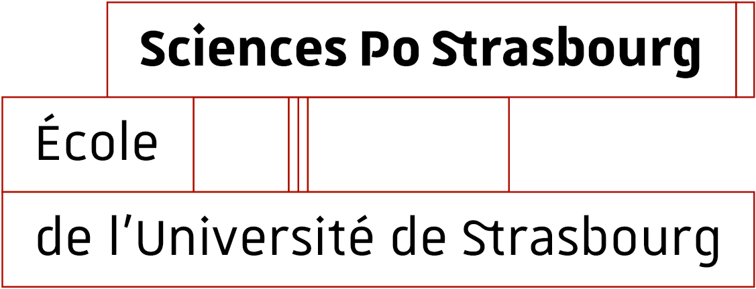

CERCLE PIERRE-PFLIMLIN

STRASBOURG

PRIX PIERRE-PFLIMLIN

Le Cercle Pierre-PFLIMLIN, association internationale dont le but est de perpétuer la mémoire de Pierre Pflimlin, ancien Président du Parlement européen, ancien Maire de Strasbourg et artisan du rapprochement franco-allemand, organise en coopération avec Sciences Po Strasbourg un Prix Pierre-PFLIMLIN. Le Cercle Pierre-PFLIMLIN dote le prix. Sciences Po Strasbourg fournit le support académique permettant l’attribution. Cercle et Sciences Po Strasbourg organisent d’un commun accord la communication autour du Prix Pierre PFLIMLIN.

Le Prix Pierre PFLIMLIN entend promouvoir tous les ans une thèse consacrée à la construction européenne, en France et/ou en Allemagne, alternativement, en principe un an sur deux, dans les disciplines des sciences humaines et sociales, ou dans le domaine de la sécurité et de la défense, et développant une problématique originale, notamment dans le domaine des relations franco-allemandes. Ce prix est doté d’un montant de 2500 €.

Parallèlement, un accessit Pierre PFLIMLIN pourra récompenser entre un et trois mémoires de Master soutenus aux Universités de Strasbourg et de Fribourg, consacrés eux également à l'actualité des relations franco-allemandes et plus généralement à la dimension interrégionale de la construction européenne dans les disciplines des sciences humaines et sociales. Chaque accessit est doté d’un montant de 500 à 1000€.

Un accessit peut être financé par un organisme partenaire. Dans ce cas, il sera fait explicitement mention de ce partenariat, sans préjudice de la dénomination officielle de l'accessit.

REGLEMENT

Le prix et les accessits Pierre PFLIMLIN sont remis chaque année, à Strasbourg, à une date fixée en accord avec la Direction générale des services de recherche parlementaire du Parlement Européen. Les travaux devront avoir été soutenus au cours de l’année académique précédant la remise.

Prix Pierre-PFLIMLIN

Le Prix Pierre PFLIMLIN récompense une thèse de qualité soutenue dans une Université française ou allemande, sur l’objet défini en préambule.

Le jury est constitué d’universitaires et de personnalités connus pour leur compétence dans les questions européennes. Il comporte au maximum 10 membres nommés à part égale par le Président du Cercle Pierre PFLIMLIN et le Directeur de Sciences Po Strasbourg. Le Président du Cercle Pierre PFLIMLIN et le Directeur de Sciences Po Strasbourg sont membres de droit du jury et assument à tour de rôle la présidence du jury. Le Président du Cercle Pierre PFLIMLIN présidera le 1er jury.

Les candidats au Prix Pierre PFLIMLIN feront acte de candidature auprès du Directeur de Sciences Po Strasbourg avant le 31 mars. Le dossier de candidature comportera :

- le formulaire de candidature
- un exemplaire de la thèse
- un exemplaire du rapport de soutenance.

Le Président du jury désignera un rapporteur par candidat. Celui-ci examinera le dossier d’un candidat et présentera son rapport au moment de la réunion du jury.

Le jury est souverain. Chaque membre (nommé ou de droit) a une voix. En cas d’égalité entre des candidats, le président en exercice du jury bénéficie d’une voix double

Les différents tours de scrutin ont lieu à bulletins secrets.

Le jury peut, le cas échéant, décider de ne pas attribuer le Prix.

Les candidats seront prévenus par voie postale des résultats de la délibération.

ACCESSIT Pierre-PFLIMLIN

Le jury des accessits Pierre PFLIMLIN est le même que celui du Prix Pierre PFLIMLIN. Il fonctionne selon les mêmes modalités.

Les candidats feront acte de candidature auprès du Directeur de Sciences Po Strasbourg, avant le 31 mars. Le dossier de candidature comportera :

- le formulaire de candidature
- un exemplaire du mémoire
- une attestation du directeur de mémoire mettant en avant la qualité et l’originalité du mémoire.

Le Cercle Pierre-Pflimlin et Sciences Po Strasbourg organisent de commun accord la cérémonie de remise des Prix et Accessits en lui donnant le plus grand retentissement possible afin de porter dignement témoignage à l'action et à la mémoire de Pierre Pflimlin.

Mise à jour : 18 septembre 2019.

